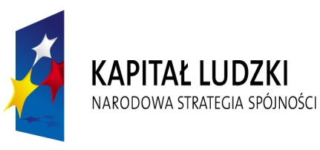 | 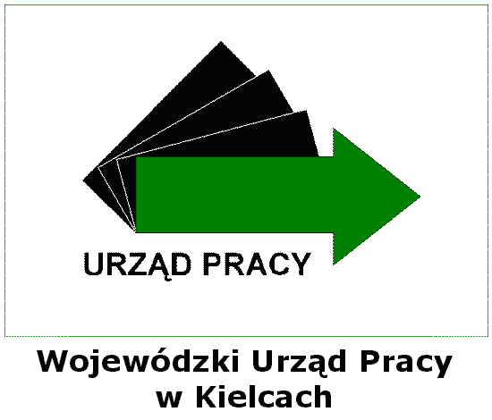 | 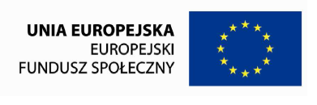

REALIZACJA PROJEKTU SYSTEMOWEGO
„EUROSZANSA – PROGRAM AKTYWIZACJI ZAWODOWEJ OSÓB BEZROBOTNYCH Z POWIATU KONECKIEGO”
według stanu na 31.12.2009r.

Forma wsparcia | Osoby aktywizowane  wg. wniosku  plan pierwotny | Wykonanie  na 31.12.2009r. | %
Szkolenia | 200 | 212 | 106
Prace interwencyjne | 158 | 196 | 124,05
Jednorazowe środki na podjęcie działalności gospodarczej | 165 | 165 | 100
Staże | 588 | 733 | 124,65
Przygotowanie zawodowe | 53 | 55 | 103,77
Pośrednictwo pracy | 680 | 947 | 139,26
Poradnictwo zawodowe | 500 | 511 | 102,20
W tym:  ogółem aktywizowani | 1 153 | 1 287  - 74 osoby korzystały z więcej niż jednej formy wsparcia finansowanej z EFS | 111,62
Ogółem aktywizowane osoby w ramach projektu systemowego w latach 2008-2009 |  | 2 433  - 87 osób korzystało z więcej niż jednej formy wsparcia finansowanej z EFS

Projekt współfinasowany ze środków Unii Europejskiej w ramach
Europejskiego Funduszu Społecznego
Projekt realizowany jest na podstawie umowy z Wojewódzkim Urzędem Pracy w Kielcach, pełniącym rolę Instytucji Pośredniczącej 2 stopnia w ramach Programu Operacyjnego Kapitał Ludzki

Program Operacyjny Kapitał Ludzki 2007-2013
Priorytet VI „ Rynek pracy otwarty dla wszystkich”
Działanie 6.1 Poprawa dostępu do zatrudnienia oraz wspieranie aktywności zawodowej w regionie
Poddziałanie 6.1.3 Poprawa zdolności do zatrudnienia oraz podnoszenie poziomu aktywności zawodowej osób bezrobotnych

